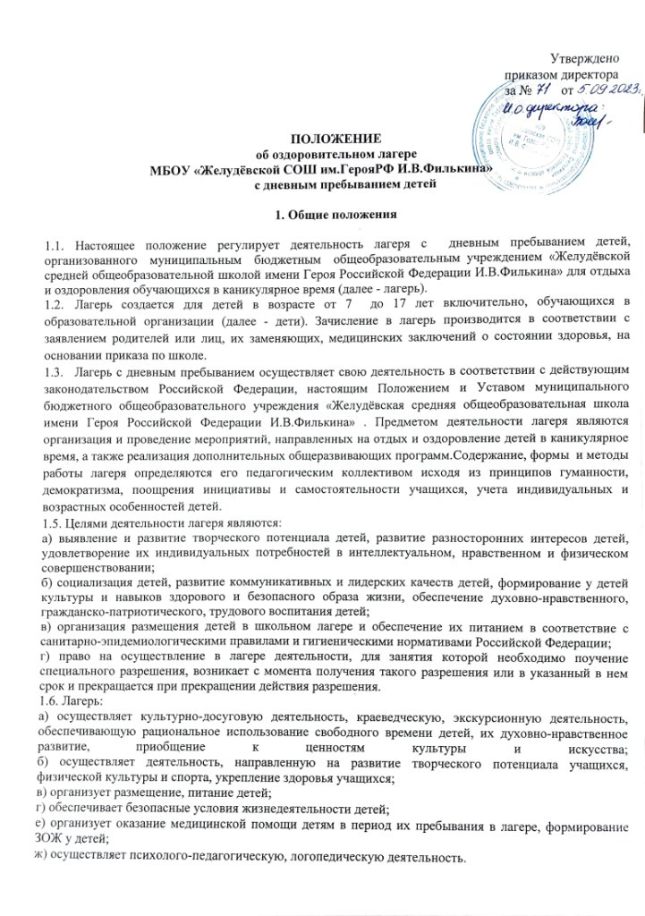

1.7. Комплектование лагеря осуществляется по заявке школы и с учетом рекомендации Управлением Образования по количеству учащихся.

1.8. При комплектовании лагеря первоочередным правом пользуются обучающиеся из категории малообеспеченных семей и детей, находящихся в трудной жизненной ситуации, дети, состоящие на всех видах учетов.

1.9. Лагерь функционирует в период каникул.

* 1. Дети направляются в лагерь при отсутствии медицинских противопоказаний для пребывания ребенка в лагере.

**2. Организация деятельности лагеря**

2.1. Оздоровительный лагерь с дневным пребыванием открывается приказом директорана основании акта приемки лагеря.

2.2. В лагере создаются условия необходимые для питания, медицинского обслуживания, обеспечения отдыха и развлечений, физкультурно-оздоровительной работы, экскурсионной деятельности, развития разнообразных творческих способностей детей и подростков.

2.3. Лагерь работает в режиме пятидневной рабочей недели с выходными днями (суббота, воскресенье).Учащиеся, посещающие лагерь с дневным пребыванием, находятся в нём 7 часов (с 8-00до 15-00 часов) при организованном 3-х разовом питании (завтрак, 2 завтрак, обед).

2.4. Администрация школы в подготовительный период знакомит родителей (законных представителей) с настоящим Положением, Программой деятельности оздоровительного лагеря и другими документами, регламентирующими организацию отдыха, оздоровления и занятости детей в каникулярный период.

2.5. На период функционирования лагеря назначается начальник лагеря, воспитатели, младший обслуживающий персонал, деятельность которых определяется их должностными инструкциями.

2.6. Каждый работник лагеря допускается к работе после прохождения медицинского осмотра с отметкой в санитарной книжке.

2.7. Питание детей и подростков производится по десятидневному меню, составленному с учетом норм потребления, сезонности, продолжительности нахождения детей и подростков в лагере.За качество питания несет ответственность бракеражная комиссия, утвержденная директором школы.

2.8. Оказание медицинской помощи детям в лагере осуществляется в соответствии с законодательством РФ об охране здоровья граждан, медицинское обеспечение осуществляется медицинским работником школы.

2.9. Деятельность детей в лагере организуется как в одновозрастных, так и разновозрастных объединениях детей (отряды), в зависимости от направленности программ смен лагеря, интересов детей, образовательных и воспитательных задач лагеря.

2.10. В лагере обеспечен доступ детей-инвалидов и детей с ОВЗ к объектам инфраструктуры и предоставляемым услугам, в том числе созданы специальные условия для получения указанными лицами образования по реализуемым в школьном лагере дополнительным образовательным программам.

2.11. Условия размещения, устройства, содержания и организации работы лагеря должны соответствоватьсанитарно-эпидемиологическим и гигиеническим нормативам, требованиям противопожарной безопасности и антитеррористической защищенности.

**3. Кадровое обеспечение лагеря**

3.1. Приказом по учреждению назначаются начальник лагеря, воспитатели из числа педагогических работников.

3.2. Начальник лагеря руководит его деятельностью, несет ответственность за жизнь и здоровье детей, ведет документацию, организует воспитательную деятельность, осуществляет связь с культурно-просветительными учреждениями.

3.3. Воспитатели осуществляют воспитательную деятельность по плану лагеря, проводят мероприятия строго внутри своего отряда, следят за соблюдением режима дня, правил личной гигиены, фиксируют ежедневно показания утренних фильтров в журнал термометрии, правил безопасного поведения, правил пожарной безопасности, проводят инструктажи по безопасности с фиксацией в журнале.

3.4. Штатное расписание лагеря утверждается директором МБОУ «Желудёвская средняя общеобразовательная школа имени Героя Российской Федерации И.В.Филькина» .

3.5. Для работы в лагере работнику необходимо представить медицинское заключение о состоянии здоровья. Каждый работник лагеря должен быть ознакомлен с условиями труда, правилами внутреннего трудового распорядка лагеря и своими должностными обязанностями.

3.6. Работники лагеря проходят инструктаж по технике безопасности, охране труда, правилам пожарной безопасности, антитеррористической безопасности, предупреждению несчастных случаев с детьми, соблюдение правил безопасности, в условиях распространения инфекции.

**4. Права и обязанности детей, посещающих оздоровительный лагерь**

4.1. Дети, посещающие лагерь, имеют право: на временное прекращение посещения лагеря по болезни, свободное участие в запланированных досуговых мероприятиях внутри своего отряда, самостоятельной организации мероприятий внутри своего отряда по согласованию с воспитателем.

4.2. Учащиеся обязаны: выполнять требования данного Положения, других локальных актов и документов, регламентирующих деятельность лагеря; бережно относиться к имуществу лагеря; выполнять законные требования администрации и работников лагеря; проходить утренние фильтры, соблюдать правила личной гигиены, нормы поведения.

**5. Охрана жизни и здоровья детей**

5.1. Начальник и работники лагеря несут предусмотренную законодательством РФ ответственность за пребывание детей в школьном лагере, их жизнь и здоровье.

5.2. Заместитель директора по безопасности проводит инструктаж по технике безопасности для сотрудников, а воспитатели – для детей под личную подпись инструктируемых.

5.3. Работники лагеря и учащиеся обязаны строго соблюдать дисциплину, выполнять правила внутреннего распорядка, режим дня, план работы. Не допускается самовольный уход учащегося с территории лагеря без разрешения воспитателя и без согласования ухода с родителями (законными представителями).

5.4. Организация экскурсий проводится на основании соответствующих инструкций директора школы.

5.5. В лагере действует план эвакуации на случай пожара и чрезвычайных ситуаций.

**6. Финансовое обеспечение**

6.1. Финансовое обеспечение деятельности школьного лагеря осуществляется в установленном законодательством РФ порядке.

6.2. Лагерь организуется за счет средств муниципального бюджета.

**7. Ответственность**

7.1. МБОУ «Желудёвская средняя общеобразовательная школа имени Героя Российской Федерации И.В.Филькина» несет ответственность за действия (бездействия), повлекшие за собой последствия, опасные для жизни и здоровья детей, или иное нарушение их прав; целевое расходование финансовых средств; своевременное предоставление необходимых отчетов.

7.2. Порядок привлечения к ответственности устанавливается действующим законодательством.